Bydgoszcz dnia: 2025-03-18
10WSzKzP SPZOZ
Powstańców Warszawy 5
85-681 Bydgoszcz

Pismo nr 2364/25
WYKONAWCY
ubiegający się o zamówienie
Dotyczy: postępowania o udzielenie zamówienia publicznego:
Nazwa zamówienia: | Dostawy sukcesywne sprzętu do hemodializy na okres 24 miesięcy.
Numer referencyjny: | 24/2025

WYJAŚNIENIA TREŚCI SWZ
Zamawiający, 10WSzKzP SPZOZ, działając na podstawie art. 135 ust. 6 ustawy z dnia 11 września 2019 r. Prawo zamówień publicznych (t.j. Dz. U. z 2024 poz. 1320), udostępnia poniżej treść zapytań do Specyfikacji Warunków Zamówienia (zwanej dalej ”SWZ”) wraz z wyjaśnieniami:
Pytanie nr 1
1.Czy Zamawiający w zadaniu 1 poz. 1,2,3 dopuści do postępowania cewnik dializacyjny dwuświatłowy wysokoprzepływowy (High Flow), z poliurteanu, bez otworów bocznych:
- średnica 13 FR długość 15 cm,20 cm,25 cm – ramiona proste lub zakrzywione do wyboru przez Zamawiającego
Charakterystyka cewnika:
- termoplastyczny poliuretan Tecoflex
- radiocieniujący szaft cewnika
- końcówka bez bocznych otworów zmniejszająca ryzyko powstawania zakrzepu
- przednie otwory zmniejszające ryzyko powstawania zakrzepów
- obrotowy pierścień do szycia pozwalający uniknąć podrażnienia skóry
- zacisk bezpieczeństwa z zabezpieczeniami bocznymi chroniącymi rurkę końcówki przed wyślizgnięciem się
- wskaźniki wypełnienia, rozmiar i długość
- kompatybilny z MRI
- odporna na odkształcenia prowadnica „J” 0,98 mm x 700 mm/0,97 mm x 700 mm z wysoką zawartością tytanu zapewniająca wyjątkowo wysoką elastyczność i odporność na odkształcenia , dodatkowy komfort zapewnia powłoka z PTFE, która gwarantuje gładką powierzchnię i najwyższy poślizg
- igła wprowadzająca 18G
- rozszerzadło 11Fr/ 13 Fr
- nasadki iniekcyjne Luer Lock
- opakowanie zawiera 3 szt.
Odpowiedź Zamawiającego:
Zamawiający nie dopuszcza, zgodnie z zapisami SWZ.

Pytanie nr 2
Pytanie do zadania 1
Zwracamy się z uprzejmą prośbą do Zamawiającego o dopuszczenie następującego rozwiązania wg opisów:
Poz. 1
Zestawy do cewnikowania o szerokim z ramionami prostymi 14Fr/10,10Ga/15cm wykonane z puliuretanu , prowadnica stalowa 0,038”/70cm na powierzchni ze znacznikami informującymi o głębokości wprowadzenia z jednej strony końcówka J z drugiej stronny miękka końcówka umieszczona w pochewce w kształcie koła, osłona ułatwiające wprowadzanie cewnika rozszerzadło, igła punkcyjna 18Ga/6,35, igła punkcyjna w miękkiej kaniuli, rozszerzadło, skalpel, serweta chirurgiczna, strzykawka Raulersona 5ml, skrzydełka mocujące
Oraz zestawy z ramionami umożliwiającymi zakrzywienie ramion wg potrzeby 14Fr/10,10Ga/15cm wykonane z puliuretanu , prowadnica stalowa 0,038”/70cm na powierzchni ze znacznikami informującymi o głębokości wprowadzenia z jednej strony końcówka J z drugiej stronny miękka końcówka umieszczona w pochewce w kształcie koła, osłona ułatwiające wprowadzanie cewnika rozszerzadło, igła punkcyjna 18Ga/6,35 rozszerzadło, strzykawka 5ml, skrzydełka mocujące
Odpowiedź Zamawiającego:
Zamawiający nie dopuszcza, zgodnie z zapisami SWZ.
Poz. 2
Zestawy do cewnikowania o szerokim z ramionami prostymi 14Fr/10,10Ga/20cm wykonane z puliuretanu , prowadnica stalowa 0,038”/70cm na powierzchni ze znacznikami informującymi o głębokości wprowadzenia z jednej strony końcówka J z drugiej stronny miękka końcówka umieszczona w pochewce w kształcie koła, osłona ułatwiające wprowadzanie cewnika rozszerzadło, igła punkcyjna 18Ga/6,35, igła punkcyjna w miękkiej kaniuli, rozszerzadło, skalpel, serweta chirurgiczna, strzykawka Raulersona 5ml, skrzydełka mocujące
Oraz zestawy z ramionami umożliwiającymi zakrzywienie ramion wg potrzeby 14Fr/10,10Ga/20cm wykonane z puliuretanu , prowadnica stalowa 0,038”/70cm na powierzchni ze znacznikami informującymi o głębokości wprowadzenia z jednej strony końcówka J z drugiej stronny miękka końcówka umieszczona w pochewce w kształcie koła, osłona ułatwiające wprowadzanie cewnika rozszerzadło, igła punkcyjna 18Ga/6,35 rozszerzadło, strzykawka 5ml, skrzydełka mocujące
Odpowiedź Zamawiającego:
Zamawiający nie dopuszcza, zgodnie z zapisami SWZ.
Poz. 3
Zestawy do cewnikowania o szerokim świetle 14Fr/10,10Ga/25cm wykonane z puliuretanu pokryte powłoką antybakteryjną ( sulfiadazyna srebra+ chlorcheksydyna), prowadnica stalowa 0,038”/70cm na powierzchni ze znacznikami informującymi o głębokości wprowadzenia z jednej strony końcówka J z drugiej stronny miękka końcówka umieszczona w pochewce w kształcie koła, osłona ułatwiające wprowadzanie cewnika rozszerzadło, igła punkcyjna 18Ga/6,35, igła punkcyjna w miękkiej kaniuli, rozszerzadło, skalpel, serweta chirurgiczna, strzykawka Raulersona 5ml, skrzydełka mocujące
Wszystkie zestawy wyposażone w zdejmowana, samoprzylepna etykieta w celu dołączenia do dokumentacji medycznej pacjenta z nr ref, nr serii datą produkcji i datą ważności.
Odpowiedź Zamawiającego:
Zamawiający nie dopuszcza, zgodnie z zapisami SWZ.
Pytanie nr 3
Pytanie do pakietu 1 Cewnik czasowy do hemodializy
Czy Zamawiający dopuści produkty równoważne i tym samym stworzy OPZ z warunkami zachowania konkurencyjności :
Cewnik czasowy do hemodializy, dwuświatłowy wykonany z termoaktywnego poliuretanu, przystosowany do kontroli podczas wprowadzania za pomocą RTG, USG, fluoroskopii, końcówka nieprzepuszczalna dla promieni rentgenowskich, zmniejszająca ryzyko urazu ściany naczynia, otwory boczne, końcówki luer oznaczone kolorami, nasadka barierowa ograniczająca przenoszenie drobnoustrojów, prowadnik z nitinolową końcówką w kształcie litery J z dozownikiem pokrętła zapewniającym łatwą kontrolę 0,35'' x 70cm, rozszerzacz z powłoką hydrofilową 10Fr x 11cm, rozszerzacz z powłoką hydrofilową 12Fr x 14cm igła wprowadzająca 18G x 7cm z zaworem bocznym pozwala na bezkrwawe wprowadzenie cewnika, strzykawka 5ml, skaplel, czapki wtryskowe, Poziom objętości wypełnienia oznaczony na zaciskach.
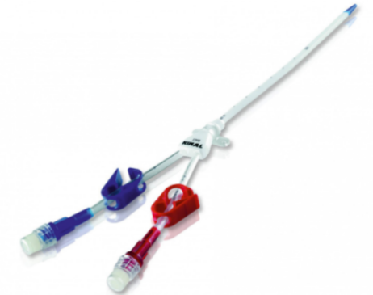
W pozycji 1: Cewnik 12F x15cm ramiona proste i ramiona zakrzywione
W pozycji 2: Cewnik 12Fr x 20cm ramiona proste i ramiona zakrzywione
W pozycji 3: Cewnik 12Fr x 24cm ramiona proste
które spełniają określone normy jakościowe i użytkowe, ale różnią się od tradycyjnych produktów wskazanych w dokumentacji przetargowej.
Czy Zamawiający jest otwarty na oferty od różnych producentów, które mogą w pełni zaspokoić potrzeby zadania, nawet jeśli ich rozwiązania nie są dokładnie zgodne z wcześniej opisanymi specyfikacjami? Czy taka elastyczność w opisie może sprzyjać większej konkurencyjności w postępowaniu zgodnie z art. 29 ust. 2 i 7 ust. 1 ustawy Pzp?
Odpowiedź Zamawiającego:
Zamawiający nie dopuszcza, zgodnie z zapisami SWZ.

Pytanie nr 4
1. Czy w celu miarkowania kar umownych Zamawiający dokona modyfikacji postanowień
projektu przyszłej umowy w zakresie zapisów § 8 Ust. 1:
1. Wykonawca zapłaci Zamawiającemu kary umowne:
5) 0,5% wynagrodzenia brutto, za każdy przypadek naruszenia w przypadku niedokonania zapłaty
lub nieterminowej zapłaty wynagrodzenia należnego podwykonawcom z tytułu zmiany wysokości
wynagrodzenia, o której mowa w § 12ust. 5 umowy.
Odpowiedź Zamawiającego:
Zamawiający dokona modyfikacji zapisów projektu umowy w powyższym punkcie.
Uaktualniony projekt umowy zostanie przesłany w dniu dzisiejszym na platformę e-propublico.pl oraz na stronę Zamawiającego.

Pytanie nr 5
Prosimy o dopuszczenie w zadaniu nr. 2 pkt. 1.1 Linia tętnicza - jeziorko tętnicze z czujnikiem PBE wyposażona m.in. w łącznik/adapter Y w miejscu kranika trójdrożnego z filtrem p/bakteryjnym. Pozostałe zapisy SWZ bez zmian.
Odpowiedź Zamawiającego:
Zamawiający dopuszcza.

Pytanie nr 6
1. Czy Zamawiający dopuści w Zadaniu 2 linię krwi do aparatu B. Braun Dialog sterylizowaną radiacyjnie z następującym rozwiązaniem: zamiast kranika trójdrożnego z filtrem antybakteryjnym i igłą do nakłuwania butelek do zestawu linii jest dołączony dodatkowy zestaw podłączeniowo-transfuzyjny wyposażony w:
- igłę spike,
- zacisk rolkowy umożliwiający zatrzymanie przepływu,
- łącznik trójdrożny umożliwiający dodatkowe podłączenie/przyłączenie,
- korki luer lock, oznaczony kolorem czerwonym.
Rozwiązanie to służy do szybkiego wypełnienia układu przy podłączeniu do linii tętniczej.
Poniżej rysunek:
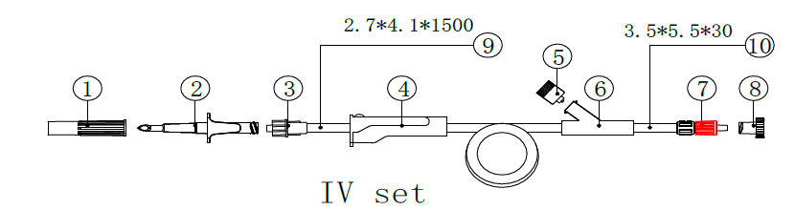
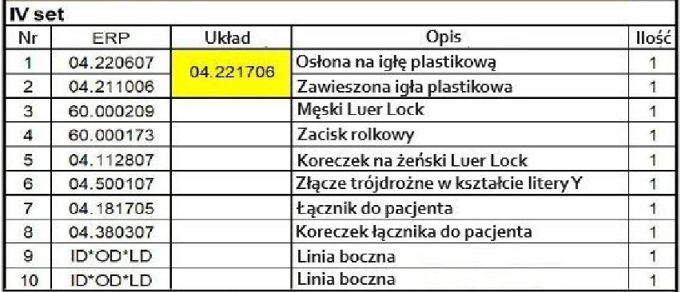
Odpowiedź Zamawiającego:
Zamawiający nie dopuszcza, zgodnie z zapisami SWZ.
Pytanie nr 7
- Dotyczy Zadania 1 pozycja 2 prosimy Zamawiającego o dopuszczenie cewnika do hemodializy długość 19,5 cm.
Stanowisko (wyjaśnienie) Zamawiającego:
Zamawiający dopuszcza przy zachowaniu pozostałych wymogów technicznych określonych w SWZ.

2. Dotyczy Zadania 1 pozycja 3 prosimy Zamawiającego o dopuszczenie cewnika do hemodializy długość 24 cm.
Stanowisko (wyjaśnienie) Zamawiającego:
Zamawiający dopuszcza przy zachowaniu pozostałych wymogów technicznych określonych w SWZ.

Zamawiający
Wykonano w 2 egz. na 3 ark.
Egz. 1 – a/a kancelaria
Egz. 2 – Wykonawcy poprzez str. int. 10wsk.mil.pl i e-propublico.pl; SZPubl. T2612 B5
Wyk. Marta Sierek – tel. 261 417 449, e-mail: marta.sierek@10wsk.mil.pl
Data: 18.03.2025 r.

